**Формирование самосознания**

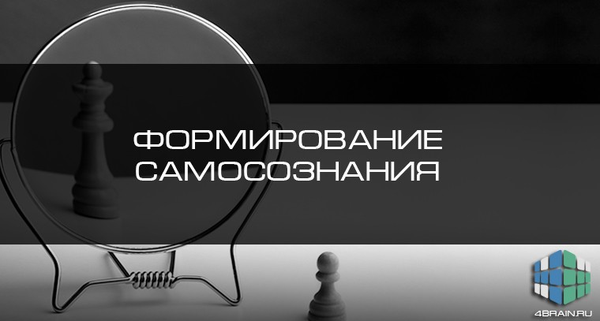

Самосознание — это осознание человеком самого себя, своей психики, потребностей, мотивов, чувств, мыслей, действий и инстинктов. Оно не появляется сразу, а формируется в процессе приобретения жизненного опыта. Тем не менее, это заложено внутри нас и каждый проходит примерно одни и те же этапы.

Наиболее важная функция правильно сформированного самосознания в том, что оно определяет качество жизни, ведь человек будет лучше справляться со многими своими проблемами и будет меньше подвержен разным психологическим расстройствам.

Стадии развития самосознания

О количестве стадий идет множество споров, выделяют четыре основных.

**Первая стадия.**Открытие собственного «Я» (в возрасте одного года).

**Вторая стадия.** Отделение результата своих действий от действий других (2-3 года). В это время ребенок начинает правильно употреблять личные местоимения. Он начинает различать ощущения, вызванные внешними предметами.

**Третья стадия.** Формирование способности оценивать себя, появление самооценки (около 7 лет). Крайне важная стадия, во время которой закладываются психические элементы, которые повлияют в дальнейшем на всю жизнь человека.

**Четвертая стадия**. Поиск себя, своего стиля, этап активного [самопознания](https://4brain.ru/samopoznanie/?ici_source=ba&ici_medium=link) (подростковый и юношеский возраст). В это время идет осознание своих психических качеств, а самооценка приобретает ключевое знание. Если третья стадия было пройдена безболезненно, есть большая вероятность, что на данном этапе человек будет избавлен от большого количества комплексов.

Существуют такие основные направления становления и формирования самосознания:

* Формирование самоуважения.
* Формирование целостного представления о самом себе.
* Осознание необратимости времени.
* Открытие своего внутреннего мира.
* Осознание любви.

Все эти направления настолько сложны, что дать несколько правильных советов родителям не представляется возможным. Однако можно помочь ребенку сформировать правильную самооценку, привить способность не бояться ошибок и научиться правильно оценивать других людей.

Самосознание и самооценка

Самосознание так или иначе формирует самооценку. Отсюда делаем крайне важный вывод — правильно сформированное самосознание влияет на качество жизни и оценку самого себя. В процессе развития ребенок или подросток пытается осознать свои психические качества. В этом ему помогают:

* **Соотношение «Я-реальное» и «Я-идеальное»**. Последнее является представлением о себе как об идеале, о таком, каким бы человеку хотелось стать в результате реализации своих возможностей. Такое сравнение может привести как к позитивным, так и негативным последствиям. Если ребенок ориентирован на результаты, это может привести к формированию низкой самооценки, ведь он еще не достиг того, о чем мечтает. Если же помочь ребенку получать удовольствие и радость от самого процесса, тогда конфликта между «Я-реальное» и «Я-идеальное» не возникнет. В этом случае ребенок (или подросток) понимает, каков он есть. Такое положение дел его устраивает и при этом он стремится улучшать свое мастерство в деле, которым занимается. Однако к этому следует подходить с большой осторожностью, потому что есть большая вероятность навредить.
* **Оценка результатов своей деятельности**. Как уже было сказано, хвалить ребенка и подростка (а в некоторых случаях и взрослого человека) следует и за усилия. Если хвалить его лишь за результаты, это может привести к очень серьезным психологическим проблемам. А самое плохое, к желанию избегать ошибки и неудачи. Если человек относится к неудачам совершенно нормально, они не будут негативно влиять на его самооценку. Поэтому крайне важно, чтобы ребенок понимал — его хвалят за усилия, за попытку, за сам процесс деятельности.
* **Оценки окружающих и статус в группе сверстников**. От оценок окружающих никуда не деться, ребенок или подросток всегда будут находиться в подобной среде. Следует его приучить отделять оценку окружающих от собственной личности. Если он создал что-то и его раскритиковали, нужно объяснить, что это лишь частное мнение. К тому же это оценка деятельности, а никак не личности. Группа сверстников также дает свою оценку и здесь крайне тяжело что-либо посоветовать. Выделяться, не выделяться или самому быть тем, кто оценивает — здесь правильного ответа быть не может. Дети будут вступать в серьезные конфликты, причем иногда даже повод неважен.

Самооценка ребенка заложена в этих трех аспектах. Необходимо беседовать с ним, вовремя выявлять неверные представления о себе и формировать правильное мнение о себе. Помните, что несформировавшейся личности легко внушить все, что угодно. А избавиться от этого потом будет крайне сложно. Поэтому помогайте ребенку в формировании самооценки, ведь сам он не в состоянии это сделать правильно и впитывает как губка все, что о нем скажут.

С правильно сформированным самосознанием человек становится самодостаточным, уверенным в себе, а также независимым от окружающих, свободным в своем поведении с одновременным осознанием ограниченности такой свободы. Задаваться подобными вопросами следует не только родителям, но и педагогам. Советуем пройти [курс по педагогике](https://4brain.ru/pedagogika/?ici_source=ba&ici_medium=link), где представлены как традиционные, так и современные педагогические методы, которые с успехом применяются по всему миру.

Также всем заинтересованным тематикой полезным будет [курс по самопознанию,](https://4brain.ru/samopoznanie/?ici_source=ba&ici_medium=link) который поможет лучше понять себя и оценить свои способности.  
[Чтобы узнать о курсе больше и начать заниматься, перейдите по этой ссылке](https://4brain.ru/samopoznanie/?ici_source=ba&ici_medium=link)

Желаем вам удачи!